|  |  |
| --- | --- |
|  | **Министерство науки и высшего образования Российской Федерации**  **Федеральное государственное бюджетное образовательное учреждение**  **высшего образования**  **«Московский государственный технический университет**  **имени Н.Э. Баумана**  **(национальный исследовательский университет)»**  **(МГТУ им. Н.Э. Баумана)** |

ФАКУЛЬТЕТ Информатики и систем управления

КАФЕДРА Теоретической информатики и компьютерных технологий

**ЛАБОРАТОРНАЯ РАБОТА № 4**

**ПО КУРСУ:**

***«БАЗЫ ДАННЫХ»***

Студент *Ионов Т.Р.*

Преподаватель *Вишняков И.Э.*

*Москва, 2021 г.*

Оглавление

1. Постановка задачи 3

2. Практическая реализация 4

**1. Постановка задачи**

1. Преобразовать объектную модель, созданную в лабораторной работе №1, в реляционную модель согласно процедуре преобразования.

2. Сравнить реляционную модель, полученную в результате выполнения лабораторной работы, выяснить их причину.

# 2. Практическая реализация

## 2.1 Реляционная модель

На основании объектной модели изображённой на рисунке 1 была получена реляционная модель, изображённая на рисунке 2.

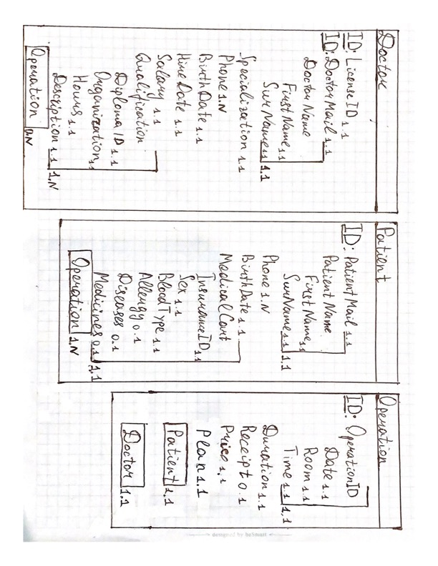

Рисунок 1 − Объектная модель медицинской клиники



Рисунок 2 – реляционная модель №2

## 2.2 Сравнение реляционных моделей

При сравнении c реляционной моделью на основе лабораторной №1, изображенной на рисунке 3, обнаружено различие в связи Patient-Operation и Medical cart-Operation. Ее можно устранить, определив объектный атрибут к сложного атрибуту Medical Cart.



Рисунок 3 – реляционная модель №1